Μνημόνιο Συνεργασίας θα υπογράψουν η Υφυπουργός Παιδείας Ζέττα Μακρή και η Υφυπουργός Υγείας Ζωή Ράπτη
27/04/2021

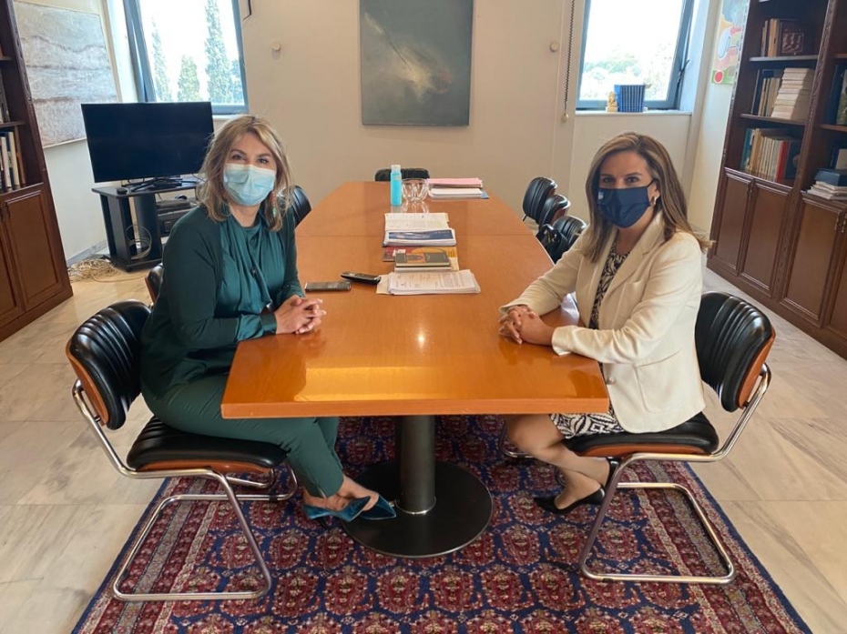
Μνημόνιο Συνεργασίας θα υπογράψουν η Υφυπουργός Παιδείας & Θρησκευμάτων, αρμόδια για θέματα Πρωτοβάθμιας, Δευτεροβάθμιας Εκπαίδευσης και Ειδικής Αγωγής, Ζέττα Μακρή, με την Υφυπουργό Υγείας, αρμόδια για θέματα Ψυχικής Υγείας, Ζωή Ράπτη.
Η Υφυπουργός Παιδείας με επιστολή της είχε προτείνει τη σύσταση Διυπουργικής Επιτροπής των Υπουργείων Υγείας και Παιδείας & Θρησκευμάτων, που θα εξετάζει περιπτώσεις ατόμων με αυτοκτονικές τάσεις, ατόμων που έχουν επιχειρήσει την αυτοκτονία και θα υποστηρίζει άτομα του περιβάλλοντος των προαναφερόμενων κατηγοριών, αλλά και άτομα που είχαν στο περιβάλλον τους αυτόχειρες, που έθεσαν τέλος στη ζωή τους.
Η Υφυπουργός Υγείας επέδειξε ιδιαίτερη ευαισθητοποίηση και ανταπόκριση στις προτάσεις αυτές, που αποτέλεσαν αντικείμενο εκτενούς συζήτησης και αποτυπώθηκαν σε Μνημόνιο Συνεργασίας μεταξύ των Υπουργείων Υγείας και Παιδείας & Θρησκευμάτων.
Η Επιτροπή, που θα λειτουργεί ως Ομάδα Ταχείας Επέμβασης, θα ασχολείται με περιπτώσεις ατόμων, που εκδηλώνουν τάση αυτοκτονίας, με άτομα που έχουν αποπειραθεί να θέσουν τέλος στη ζωή τους αλλά απέτυχαν, ενώ θα εξετάζει και τις περιπτώσεις ατόμων που, δυστυχώς, τερμάτισαν τη ζωή τους.
Η Υφυπουργός Παιδείας ανέφερε σχετικά:
«Με τους αριθμούς των εφηβικών αυτοκτονιών να παρουσιάζουν αύξηση, στη χώρα μας και παγκοσμίως, και τις αυτοχειρίες, στις νεαρές ηλικίες, να προβληματίζουν και να σοκάρουν, πρέπει να αναλάβουμε δράση και να ενώσουμε τις δυνάμεις μας στην αντιμετώπιση του φαινομένου.
Η κλιμακούμενη σοβαρότητα της κάθε περίπτωσης, ανάλογα με τα ιδιαίτερα και εξειδικευμένα χαρακτηριστικά, θα πρέπει να αξιολογείται και να αντιμετωπίζεται για χάρη της ζωής του δυνητικού αυτόχειρα αλλά και του οικογενειακού περιβάλλοντος.
Η Επιτροπή θα αποτελέσει την επιστημονική, καταρτισμένη και ικανή ομάδα υποστήριξης και θα ανήκει στον τομέα ευθύνης της Υφυπουργού Παιδείας & Θρησκευμάτων, αρμόδιας για θέματα Πρωτοβάθμιας, Δευτεροβάθμιας Εκπαίδευσης & Ειδικής Αγωγής, και της Υφυπουργού Υγείας, αρμόδιας για θέματα Ψυχικής Υγείας.
Ευχαριστώ θερμά την Υφυπουργό Υγείας κ. Ζωή Ράπτη για την άμεση κινητοποίησή της. Είναι κρίσιμη η, από κοινού, τοποθέτηση των Υπουργείων Υγείας και Παιδείας & Θρησκευμάτων, ώστε να υπάρξει έγκυρη και έγκαιρη παρέμβαση, τόσο στο σχολικό όσο και στο οικογενειακό περιβάλλον, προς αποφυγή ανάλογων φαινομένων.
Οφείλουμε να ενεργοποιηθούμε δραστικά και να συνεργαστούμε επισταμένα, στοχευμένα και αποτελεσματικά προς όφελος των παιδιών, των εφήβων, των οικογενειών και της κοινωνίας».
Η Υφυπουργός Υγείας δήλωσε:
« Στο πλαίσιο της πρόληψης και της προαγωγής της ψυχικής υγείας των παιδιών και των εφήβων, βρίσκομαι σήμερα στην ευχάριστη θέση να εγκαινιάσουμε με την Υφυπουργό Παιδείας & Θρησκευμάτων κ. Ζέττα Μακρή, τη συνεργασία μας για την συγκρότηση Επιτροπής, με σκοπό την παρέμβαση σε παιδιά και εφήβους που εκδηλώνουν αυτοκαταστροφικές συμπεριφορές.
Η συνεργασία των επιστημόνων θα συμβάλλει στην ανάπτυξη δράσεων που θα υποστηρίξουν το παιδί και τον έφηβο, αλλά και το οικογενειακό και σχολικό του περιβάλλον με σκοπό την προστασία τους».

